**Arbeitsblatt**

**Brüder Grimm:**

**„Die Bienenkönigin“ (1809)**

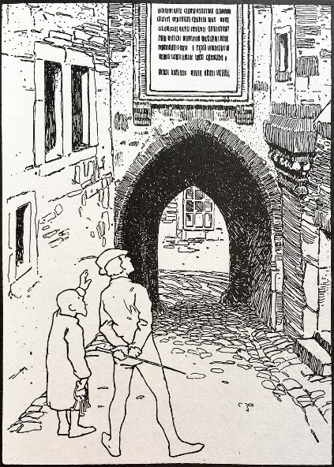

Otto Ubbelohde (1909)

|  |  |
| --- | --- |
| **Märchenwörter** | |
| **Deutsch** | **Dänisch** |
|  |  |
|  |  |
|  |  |
|  |  |
|  |  |
|  |  |

|  |  |
| --- | --- |
| **Textfragen** | |
| 1. Wie viele und welche Figuren gibt es insgesamt im Märchen? |  |
| 1. Wie viele Königssöhne gibt es? Und was wissen wir über sie? |  |
| 1. Warum heißt ein Sohn „Dummling“? Und was ist seine Rolle? |  |
| 1. Wie ist das Verhältnis zwischen den Brüdern? |  |
| 1. Wie willst Du den Dummling beurteilen? Und die zwei anderen Brüder? Welche Eigenschaften? |  |
| 1. Was erleben die Brüder? |  |
| 1. Was passiert im Schloss? |  |
| 1. Wer wohnt im Schloss? |  |
| 1. Wie kann das Schloss erlöst werden? |  |
| 1. Beschreibt die Männchen? Was sind das für Figuren? |  |
| 1. Wer wird in Stein verwandelt und warum? |  |
| 1. Wer hilft dem Dummling und warum? |  |
| 1. Welche Aufgaben gibt es im Märchen? |  |
| 1. Was ist mit den Königstöchtern? |  |
| 1. Was ist die letzte Aufgabe? |  |
| 1. Was war alles gezaubert? Was war der Zauber? |  |
| 1. Wie endet das Märchen? Warum endet es so? |  |
| 1. Welche Lücken gibt es im Märchen? Was wissen wir nicht? Was wird übersprungen? |  |
| 1. Warum heißt das Märchen „Bienenkönigin“? |  |
| 1. Was will das Märchen uns sagen? Eine Botschaft? |  |
|  |  |

|  |  |  |
| --- | --- | --- |
| **MERKMALE EINES MÄRCHENS** | | |
|  | | **„Die Bienenkönigin“** |
| **Handlung** | * Ein Held oder eine Heldin erlebt einen Konflikt und zieht in die große Welt, um Hindernisse zu beseitigen. * Am Ende lösen sich alle Probleme. Ein glückliches Ende |  |
| **Komposition** | Dreiphasen-Komposition:   1. Kosmos (zu Hause) 2. Chaos (in der großen Welt) 3. Kosmos (zu Hause) |  |
| **Zeit, Ort, Raum** | * Unbekannter Ort * Unbekannte Zeit * Ein magischer Raum zwischen Phantasie und Wirklichkeit. |  |
| **Personen** | * Typen ohne psychologische Tiefe, aber mit einer Funktion. * Namenlose Personen. * Ein Held/eine Heldin, die Schwächen hat, aber am Ende siegt. * Zauberwesen wie Hexen, Feen und Drachen. |  |
| **Erzähler** | * Ein Erzähler in der 3. Person, meistens ein allwissender Erzähler. * Kunstmärchen haben aber auch andere Erzähltypen. |  |
| **Sprache und Stil** | * Zahlensymbolik. * Formelhafte Sprache und Zaubersprüche. * Gegensätze. |  |
| **Inhalt und Themen** | * Menschliche Grundbedingungen wie z.B. Armut, Hunger, Verführung, Sexualität, Neid, Kampf gegen das Böse, sozialer Aufstieg usw. * Das Ende hat fast immer eine erbauliche Moral. |  |

**Aktantenmodel?**

**→ „Die Bienenkönigin“ ist ein Märchen, weil…?**

|  |  |  |  |
| --- | --- | --- | --- |
| **Vergleich zu zwei anderen Märchen**  *Sowohl in Bezug auf Themen als auch Märchenzüge* | | | |
| **„Jorinde und Joringel“** | | **„Die Sterntaler“** | |
| Parallele | Unterschiede | Parallele | Unterschiede |
|  |  |  |  |